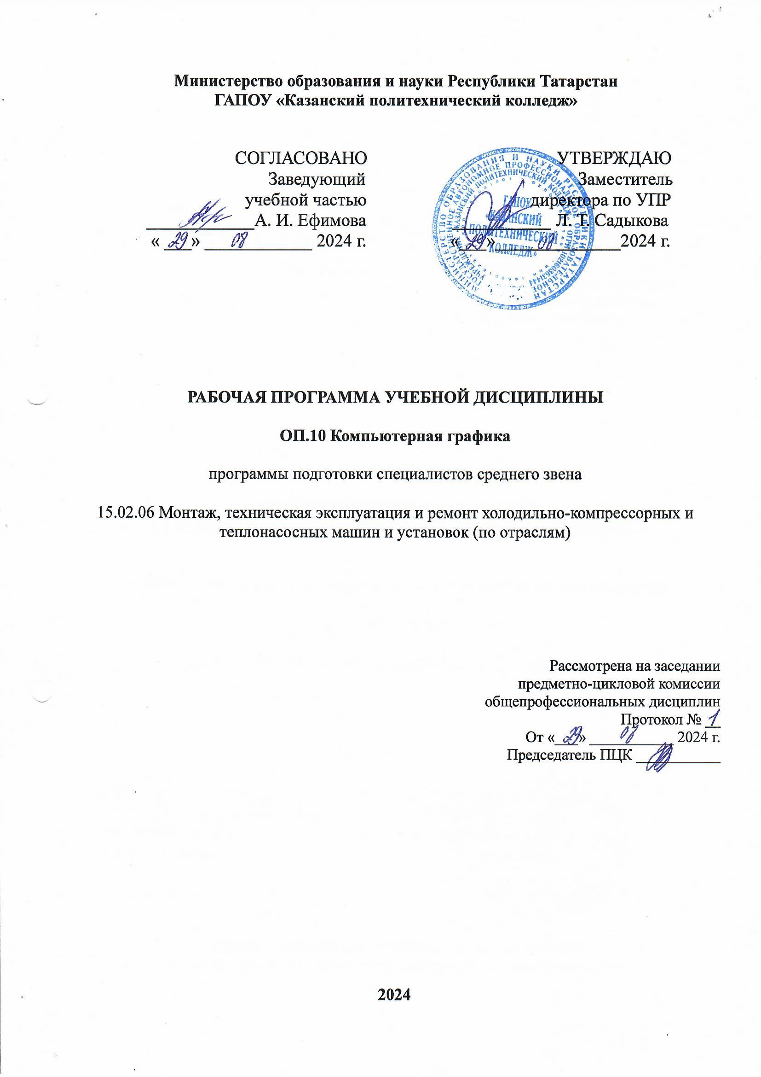

Рабочая программа учебной дисциплины разработана на основе:

- Федерального государственного образовательного стандарта среднего профессионального образования по специальности: 15.02.06 Монтаж, техническая эксплуатация и ремонт холодильно-компрессорных и теплонасосных машин и установок (по отраслям), входящей в состав укрупненной группы специальностей 15.00.00 Машиностроение;

- основной профессиональной образовательной программы по специальности 15.02.06 Монтаж, техническая эксплуатация и ремонт холодильно-компрессорных и теплонасосных машин и установок (по отраслям), 2024 г.;

-рабочей программы воспитания по специальности 15.02.06 Монтаж, техническая эксплуатация и ремонт холодильно-компрессорных и теплонасосных машин и установок (по отраслям), 2024 г.

Организация - разработчик: ГАПОУ «Казанский политехнический колледж»

СОДЕРЖАНИЕ
 | стр.
- ПАСПОРТ рабочей ПРОГРАММЫ УЧЕБНОЙ ДИСЦИПЛИНЫ | 3
- СТРУКТУРА И СОДЕРЖАНИЕ УЧЕБНОЙ ДИСЦИПЛИНЫ | 6
- условия реализации учебной дисциплины | 11
- Контроль и оценка результатов Освоения учебной дисциплины | 13

1. паспорт РАБОЧЕЙ ПРОГРАММЫ УЧЕБНОЙ ДИСЦИПЛИНЫ
ОП.10 Компьютерная графика
  - Область применения программы
Рабочая программа учебной дисциплины является частью основной профессиональной образовательной программы в соответствии с ФГОС СПО по специальности 15.02.06 Монтаж, техническая эксплуатация и ремонт холодильно-компрессорных и теплонасосных машин и установок (по отраслям), входящей в состав укрупненной группы специальностей 15.00.00 Машиностроение;
Рабочая программа учебной дисциплины может быть использована в условиях дистанционного обучения и с применением электронных образовательных технологий.
1.2. Место учебной дисциплины в структуре основной профессиональной образовательной программы: дисциплина входит в профессиональный учебный цикл общепрофессиональных дисциплин и является дисциплиной из вариативной части ОПОП.
1.3. Цели и задачи учебной дисциплины – требования к результатам освоения учебной дисциплины:
В результате освоения учебной дисциплины обучающийся должен уметь:
-создавать, редактировать, оформлять чертежи на персональном компьютере с помощью прикладных программ.
В результате освоения учебной дисциплины обучающийся должен знать:
-правила работы на персональном компьютере при создании чертежей с учетом прикладных программ
В рамках изучения дисциплины у студентов формируются следующие компетенции (ОК и ПК):
ОК 01. Выбирать способы решения задач профессиональной деятельности применительно к различным контекстам;
ОК 02. Использовать современные средства поиска, анализа и интерпретации информации и информационные технологии для выполнения задач профессиональной деятельности;
ОК 04. Эффективно взаимодействовать и работать в коллективе и команде;
ПК 2.3. Выполнять пусконаладку холодильных установок и систем автоматизации холодильного оборудования.
ПК 2.4. Осуществлять программирование систем автоматизации холодильного оборудования.
ПК 3.1. Выполнять работы по проверке и разработке рабочей документации систем холодоснабжения.
ПК 3.2. Выполнять работы по проверке и разработке проектной документации систем холодоснабжения.
ПК 3.3. Проводить испытания нового оборудования, организовывать расчетно-экспериментальную деятельность в ходе разработки новых технологий и технологических процессов при производстве холода.
Для лучшего усвоения учебного материала его изложение необходимо проводить с применением технических средств обучения, видео-, аудиоматериалов, современных программ компьютерного проектирования.
Курс обеспечен методическими пособиями и указаниями к выполнению практических работ, в том числе в условиях применения электронного обучения и дистанционных образовательных технологий.
Выпускник, освоивший программу ОП.10 Компьютерная графика, должен обладать личностными результатами в соответствии с рабочей программой воспитания по специальности 15.02.06 Монтаж, техническая эксплуатация и ремонт холодильно-компрессорных и теплонасосных машин и установок (по отраслям):
ЛР 10 Способный в цифровой среде использовать различные цифровые средства, позволяющие во взаимодействии с другими людьми достигать поставленных целей; стремящийся к формированию в сетевой среде личностно и профессионального конструктивного «цифрового следа».
ЛР.15 Способный при взаимодействии с другими людьми достигать поставленных целей, стремящийся к формированию в машиностроительной и металлообрабатывающей отраслях личностного роста как профессионала.
Содержание дисциплины имеет межпредметные связи с дисциплинами общепрофессионального цикла: компьютерная графика, материаловедение, технология машиностроения, технологическая оснастка, программирование для автоматизированного оборудования.
1.4. Количество часов на освоение рабочей программы учебной дисциплины:
учебной нагрузки обучающегося всего – 48 часов, в том числе:
во взаимодействии с преподавателем – 48 часов

2. СТРУКТУРА И СОДЕРЖАНИЕ УЧЕБНОЙ ДИСЦИПЛИНЫ

2.1. Объем учебной дисциплины и виды учебной работы

Вид учебной работы | Объем часов
Учебная нагрузка (всего) | 48
Учебная нагрузка во взаимодействии с преподавателем (всего) | 48
в том числе:
теоретическое обучение | 8
практические занятия | 40
в том числе в форме практической подготовки | 24
Промежуточная аттестация в форме дифференцированного зачета

2.2. Тематический план и содержание учебной дисциплины

Наименование разделов и тем | Содержание учебного материала, лабораторные работы и практические занятия, самостоятельная работа обучающихся | Объем часов  ТО/ПР | Уровень освоения
1 | 2 | 3 | 4
Раздел 1. Выполнение чертежей в графическом редакторе Компас- График. |  | 3/18
Тема 1.1  Введение. Основные све- дения о системе автома- тизированногопроекти- рования Компас 3D | Содержание учебного материала
 | - Предмет, задачи и содержание учебной дисциплины «Компьютерная графика». Типы документов, создаваемых в системе КОМПАС-3D. Настройка интерфейса. Изменение параметров текущего чертежа. | 1 | 1, 2
 | Практическая работа №1/п.п.  2-3. Основные сведения о системе автоматизированного проектирования Компас 3D. | 2/2п.п. | 3
Тема1.2  Создание фрагментачертежа | Содержание учебного материала
Тема1.2  Создание фрагментачертежа | Практическая работа №2/п.п.  4-5 Создание фрагмента чертежа. | 2/2п.п.
Тема 1.3  Работа с текстом и про- становка размеров | Содержание учебного материала 7
Тема 1.3  Работа с текстом и про- становка размеров | Практическая работа№3/п.п.  6-7 Работа с текстом и простановка размеров. | 2/2п.п. | 3
Тема 1.4  Создание чертежа детали | Содержание учебного материала | 1 | 3
Тема 1.4  Создание чертежа детали | 8. Построение чертежа детали с использованием команд панели Геометрия: отрезок, фаска, скругление, штриховка, кривая Безье. Редактирование чертежа с использованием команд панели Редактирования. Построение чертежа с использованием команд панели Геометрия: эллипс, скругление, окружность. Редактирование чертежа с использованием команд панели  Редактирования. | 1 | 3
Тема 1.4  Создание чертежа детали | Практическая работа №4/п.п.  9-10 Создание чертежа детали № 1.  11-12 Создание чертежа детали № 2. | 4/4п.п.
Тема 1.5  Создание сборочного чертежа | Содержание учебного материала |  | 3
Тема 1.5  Создание сборочного чертежа | 13. Создание чертежа детали Корпус. Работа с Библиотекой системы Компас 3D. Вставка стандартных элементов библиотеки в чертеж детали Корпус. Простановка позиций в сборочном чертеже. Создание спецификации в ручном режиме для сборочного чертежа. | 1 | 3
Тема 1.5  Создание сборочного чертежа | Практическая работа№5/п.п.  14-15 Создание сборочного чертежа. | 2/2п.п.
Тема 1.6  Создание чертежа техно- логической схемы нефтегазовой отрасли | Содержание учебного материала |  | 3
 | Практическая работа№ 6/п.п.  16-17,18-19,20-21 Создание чертежа технологической схемы нефтегазовой отрасли. | 6/6 п.п.
Раздел 2. Создание трех- мерных моделей в графи- ческом редакторе Компас-3D |  | 3/16
Тема 2.1  Знакомство с системой трехмерного твердотельного моделирования в системе Компас 3D | Содержание учебного материала |  | 1
 | 22. Изучение панелей 3D моделирования. Просмотр готовых моделей. Изменение ориентации видов моделей. | 1 | 1
 | Практическая работа №7/п.п.  23-24 Знакомство с системой трехмерного твердотельного моделирования в системе Компас 3D. | 2/2п.п.
Тема 2.2  Изучение операции твер дотельного моделирова ния – Выдавливание | Содержание учебного материала |  | 2
 | Практическая работа №8/п.п.  25-26 Изучение операции твердотельного моделирования – Выдавливание. | 2/2п.п. | 3
Тема 2.3  Изучение операции твердотельного моделирования – Вращение | Содержание учебного материала |  | 2
 | 27. Применение операции вращение к эскизу отрезок, окружность, ломаная линия, кривая Безье. Создание и редактирование моделей с помощью операции вращения. | 1 | 2
 | Практическая работа №9/п.п.  28-29 Изучение операции твердотельного моделирования – Вращение. | 2/2п.п. | 3
 | 30-31. Практическая работа№10  Моделирование в Компас 3D. Формообразование модели конуса. Создание ассоциативной проекционной заготовки чертежа конуса. | 2
Тема 2.4  Изучение операции твер- дотельногомоделирова- ния – кинематическая операция. | Содержание учебного материала |  | 2
 | 32. Применение команды кинематическая операция по замкнутой траектории, к эскизу отрезок, окружность. Создание и редактирование моделей с помощью команды кинематическая операция. | 1 | 2
 | Практическая работа№11  33-34, 35-36 Изучение операции твердотельного моделирования – кинематическая операция. | 4 | 3
Тема 2.5  Изучение операции твердотельного моделирования – операция по сече- ниям. | Содержание учебного материала |  | 2
 | Практическая работа №12  37-38 Изучение операции твердотельного моделирования – операция по сечениям. | 2 | 3
Тема 2.6  Создание моделей геометрических тел с использованием операций твердотельного моделирования | Содержание учебного материала |  | 2
 | Практическая работа №13  39-40 Создание моделей геометрических тел с использованием операций твердотельного моделирования | 2 | 3
Раздел 3. Построение трехмерной модели по чертежу |  | 2/6
Тема3.1  Построение трехмерной модели детали №1 по чертежу | Содержание учебного материала |  | 2
Тема3.1  Построение трехмерной модели детали №1 по чертежу | 41-42 Построение трехмерной модели детали. Выполнение сечения и разреза модели  Практическая работа №14  43-44 Построение трехмерной модели детали №1 по чертежу. Выполнение чертежа детали №2. Создание по чертежу трехмерной модели детали №2. | 2  2 | 3
Тема 3.2  Построение трехмерной модели детали №2 по чер- тежу | Содержание учебного материала
 | Практическая работа №15  45-46 Построение трехмерной модели детали №2 по чертежу. | 2 | 3
 | 47-48 Практическая работа №16  Дифференцированный зачет | 2 | 3

Для характеристики уровня освоения учебного материала используются следующие обозначения:
1. – ознакомительный (узнавание ранее изученных объектов, свойств);
2. – репродуктивный (выполнение деятельности по образцу, инструкции или под руководством);
3. – продуктивный (планирование и самостоятельное выполнение деятельности, решение проблемных задач).

3.условия реализации УЧЕБНОЙ дисциплины

3.1. Требования к минимальному материально-техническому обеспечению
Для реализации учебной дисциплины имеется в наличии учебный кабинет Оборудование учебного кабинета:
- посадочные места по количеству обучающихся;
- рабочее место преподавателя;
- методические пособия по освоению программ
- компьютерная программа для создания и редактирования тестов;
- практические и проверочные работы
Технические средства обучения:
-компьютер с лицензионным программным обеспечением;
-мультимедиа проектор;
-интерактивная доска

3.2. Информационное обеспечение обучения
Основные источники:
Немцова, Т. И. Компьютерная графика и web-дизайн : учебное пособие / Т.И. Немцова, Т.В. Казанкова, А.В. Шнякин ; под ред. Л.Г. Гагариной. — Москва : ФОРУМ : ИНФРА-М, 2023. — 400 с. + Доп. материалы [Электронный ресурс]. — (Среднее профессиональное образование). - ISBN 978-5-8199-0790-0. - Текст : электронный. - URL: https://znanium.ru/catalog/product/1905248 – Режим доступа: по подписке.

Дополнительные источники:
Немцова, Т. И. Компьютерная графика и web-дизайн : учебное пособие / Т.И. Немцова, Т.В. Казанкова, А.В. Шнякин ; под ред. Л.Г. Гагариной. — Москва ФОРУМ : ИНФРА-М, 2024. — 400 с. + Доп. материалы [Электронный ресурс]. — (Высшее образование). - ISBN 978-5-8199-0703-0. - Текст : электронный. URL: https://znanium.ru/catalog/product/2111907 – Режим доступа: по подписке.

Интернет-ресурсы
1.http://znanium.com/- электронно-библиотечная система
2.www.edu/ru/modules.php - каталог образовательных Интернет-ресурсов: учебно-методические пособия
3.http://www.ctc.msiu.ru/ - электронный учебник по информатике и информационным технологиям
4.http://www.km.ru/ - энциклопедия
5.http://www.ege.ru/ - тесты по информатике
6.http://comp-science.narod.ru/ - дидактические материалы по информатике
7.http://www.ege.ru/ - тесты по информатике
8. Окно открытого доступа Рособразования к информационным ресурсам
http: // www. electromonter.info
9. http://www.fcior.edu.ru – сайт образовательных ресурсов
10. http://www. window.edu.ru – российский портал образовательных ресурсов
11. LearningApps.org - сайт образовательных ресурсов
12. http://oprezi.ru/manual.ttml - сайт по созданию презентаций
13. Сайты информационных технологий: LEARNINGAPPS, ORG, PREZI.COM, PLAYCAST, ONWEBINAR.RU, MOODLE, ТВОЙ ТЕСТ.
Сервисы и инструменты:
1. https://disk.yandex.ru/
2. Сферум vk.com

4.КОНТРОЛЬ И ОЦЕНКА РЕЗУЛЬТАТОВ ОСВОЕНИЯ УЧЕБНОЙ ДИСЦИПЛИНЫ

Контроль и оценка результатов освоения учебной дисциплины осуществляется преподавателем в процессе проведения практических занятий, а также выполнения обучающимися индивидуальных заданий, проектов, в том числе в условиях применения электронного обучения и дистанционных образовательных технологий.

Результаты обучения (освоенные умения, усвоенные знания) | Формы и методы контроля и оценки результатов обучения
Умения:
-создавать, редактировать, оформлять чертежи на персональном компьютере с помощью прикладных программ. | Оценка результатов деятельности студентов при выполнении и защите практических работ, выполнении индивидуальных работ, тестирования и др. видов текущего контроля.
Знания:  -правила работы на персональном компьютере при создании чертежей с учетом прикладных программ | Оценка результатов деятельности студентов при выполнении и защите практических работ, выполнении индивидуальных работ, тестирования и др. видов текущего контроля.
ОК 01. Выбирать способы решения задач профессиональной деятельности применительно к различным контекстам; | Ответы на устные вопросы по дисциплине и наблюдение за выполнением практической работы.
ОК 02. Использовать современные средства поиска, анализа и интерпретации информации и информационные технологии для выполнения задач профессиональной деятельности; | Ответы на устные вопросы по дисциплине и наблюдение за выполнением практической работы.
ОК 04. Эффективно взаимодействовать и работать в коллективе и команде; | Ответы на устные вопросы по дисциплине и наблюдение за выполнением практической работы.
ПК 2.3. Выполнять пусконаладку холодильных установок и систем автоматизации холодильного оборудования. | Ответы на устные вопросы по дисциплине и наблюдение за выполнением практической работы.
ПК 2.4. Осуществлять программирование систем автоматизации холодильного оборудования. | Ответы на устные вопросы по дисциплине и наблюдение за выполнением практической работы.
ПК 3.1. Выполнять работы по проверке и разработке рабочей документации систем холодоснабжения. | Ответы на устные вопросы по дисциплине и наблюдение за выполнением практической работы.
ПК 3.2. Выполнять работы по проверке и разработке проектной документации систем холодоснабжения. | Ответы на устные вопросы по дисциплине и наблюдение за выполнением практической работы.
ПК 3.3. Проводить испытания нового оборудования, организовывать расчетно-экспериментальную деятельность в ходе разработки новых технологий и технологических процессов при производстве холода. | Ответы на устные вопросы по дисциплине и наблюдение за выполнением практической работы.
Личностные результаты реализации программы воспитания | Формы и методы контроля и оценки
ЛР 10 Способный в цифровой среде использовать различные цифровые средства, позволяющие во взаимодействии с другими людьми достигать поставленных целей; стремящийся к формированию в сетевой среде личностно и профессионального конструктивного «цифрового следа». | Проявление культуры потребления  информации, умений и навыков пользования  компьютерной, навыков отбора и критического анализа информации, умения ориентироваться в информационном пространстве.
ЛР.15 Способный при взаимодействии с другими людьми достигать поставленных целей, стремящийся к формированию в машиностроительной и металлообрабатывающей отраслях личностного роста как профессионала. | Самостоятельное формирование портфолио профессиональных достижений.  Участие в конкурсах профессионального мастерства и в командных проектах.
Форма контроля | Дифференцированный зачет

